Temat: Rozwijanie koordynacji wzrokowo słuchowej .
Skopiuj poniższy link w okno przeglądarki:
https://www.youtube.com/watch?v=gy8jyGRUR-8
Naucz się układu ruchowego z filmu.
Rozwiąż ćwiczenia z obrazu:

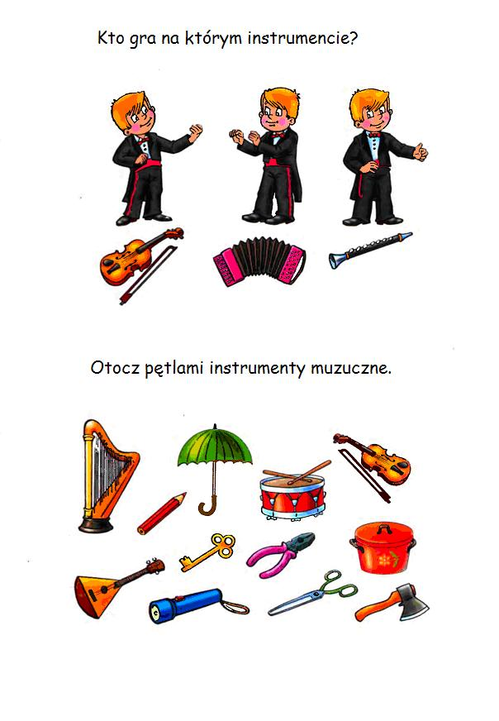
Z pomocą rodziców rozwiąż krzyżówkę muzyczną:

